4. B Pracovný list zo slovenského jazyka – Prídavné mená
Meno žiaka:_________________________ Vypracovala: Mgr. Alena Bačová
Prídavné mená sú slová, ktoré označujú vlastnosti osôb, zvierat a vecí. Pýtame sa na ne otázkami Aký?, Aká?, Aké?. Prídavné mená používame v rozličných tvaroch – skloňujeme ich. Sú to ohybné slová.
1.Vypíš z textu všetky prídavné mená. Je ich deväť.
Jurkovi sa stratil psík. Spytoval sa ľudí, ktorí prechádzali okolo: „Nevideli ste nášho psíka? Bol poslušný, milý, veselý, hravý, dobrý, vycvičený, priateľský. Chutili mu ovsené vločky a chutné mäsko.“
___________________________________________________________________________
___________________________________________________________________________
2. Aký môže byť psík? Pod obrázok napíš vhodné prídavné meno.
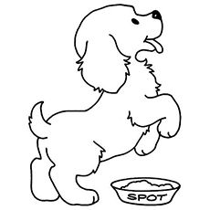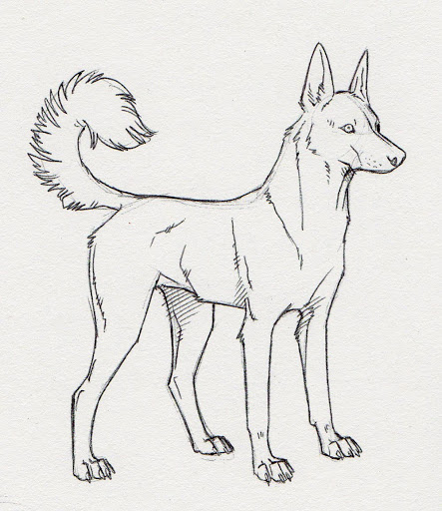
_____________________ __________________________ ________________________
3. Do viet doplň vhodné prídavné meno v správnom tvare.
Moja mamička upiekla __________________koláč. Napísal som si ________________úlohu.
Na obed sme mali __________________polievku. Moja spolužiačka má _______________ vlasy. Zahryzla som sa do __________________jablka. Janka býva v ______________ dome.
4. Skús uhádnuť pomocou prídavných mien čo je to.
Kyslý, žltý ___________________________________________
Červené, šťavnaté, guľaté_______________________________
Papierová, zaujímavá, ilustrovaná_________________________

